非心脏手术患者围术期β受体阻滞剂应用的中国专家建议

β受体阻滞剂是治疗心血管疾病最常用的药物之一，但该类药物在非心脏手术患者围术期预防心肌缺血的应用存在争论。最近Bouri等发表荟萃分析，称由于按照欧洲心脏学学会( ESC )的指南在围术期应用β受体阻滞剂而导致大量患者死亡。
中华医学会心血管病学分会关注这一可能影响临床实践的争论，于2014年2月起组织专家仔细评价相关证据，提出关于β受体阻滞剂在非心脏手术围术期应用的中国专家建议。

一、争论的由来
β受体阻滞剂在非心脏手术患者围术期应用的随机对照研究有11项，其中有影响力的主要是荷兰超声心动图负荷评价心脏危险研究( DECREASE)和围术期缺血评价试验( POISE)，二者结果明显不一致。
DECREASE研究纳入112例未用过β受体阻滞剂的高危血管手术患者，随机分入比索洛尔组(n=59)或常规治疗组(n=53)。比索洛尔从手术前至少1周（平均37 d）开始服用，起始剂量为5 mg/d，1周后如心率>60次/min则调整为10 mg/d，一直用至术后30 d。
中期分析结果显示，比索洛尔组和常规治疗组的主要终点事件（心血管病死亡或非致死性心肌梗死）发生率分别为3.4%和34%，心血管病病死率分别为3.4%和17%，非致死性心肌梗死发生率分别为0和17%。设计方案相似的DECREASE-Ⅳ研究得出相同结论。而在2011年，DECRFASE研究的主要作者Poldermans涉嫌学术造假，使2项研究的可信度受到质疑。
POISE试验纳入8,351例接受非心脏手术的心血管病患者或高危患者，随机分入琥珀酸美托洛尔缓释片组(n=4 174)或安慰剂组(n =4, 177)，主要观察终点是心血管病死亡、非致死性心肌梗死或非致性死心脏骤停。患者在手术前2-4 h开始用药，美托洛尔首次剂量100 mg，术后6h服100 mg，12 h后再服200 mg，以后200 mg/d，直至术后30 d。
与安慰剂组相比，美托洛尔组患者的主要终点事件发生率显著降低，主要获益是心肌梗死减少。但是美托洛尔组卒中事件显著增加，全因死亡率显著增高。
早年的荟萃分析显示，β受体阻滞剂围术期应用有减少手术后30 d心血管病事件的倾向。POISE试验发表后，荟萃分析显示β受体阻滞剂虽能减少非致死性心肌梗死，但不能降低心血管病死亡率或全因死亡率，并且显著增加非致死性卒中风险。
2013年7月，Bouri和Francis等在英国心脏杂志在线发表汇总分析，纳入9项“可靠的”随机对照临床试验共10,529例患者（两项DECREASE研究被剔除）。结果显示，术前起始β受体阻滞剂治疗使全因死亡率增加27%，非致死性心肌梗死减少27%，卒中增加73%，低血压发生率增加51%。
他们推算，围术期应用β受体阻滞剂导致每年10,000名英国人医源性死亡。2014年1月他们又在欧洲心脏杂志在线发表文章，推算过去5年，由于按照指南在围术期应用β受体阻滞剂，导致80万名欧洲人死亡。该文章很快被撤销，但相关数据被媒体引用和片面解读，造成不利影响。

二、欧美指南的推荐和我们对证据的解读
美国心脏病学学会( ACC)和美国心脏协会(AHA)曾多次发表非心脏手术患者围术期管理指南，并于2009年更新β受体阻滞剂的推荐内容，ESC也于2009年发表非心脏手术围术期心脏管理指南。这些指南推荐高危患者在血管手术前按心率和血压调整剂量使用β受体阻滞剂（Ⅱa类推荐），同时指出，不经过调整剂量就常规使用大剂量β受体阻滞剂的做法非但无益，甚至可能有害（Ⅲ类推荐）。
2013年Bouri等的荟萃分析发表后，ESC、ACC和AHA给予积极回应，并发表联合声明指出，这3个学会正在撰写新版围术期管理指南；在过渡期间，对拟行非心脏手术的患者，不应把起始β受体阻滞剂治疗作为一种常规，而应按个体化原则，仔细权衡利弊后决定。
中华医学会心血管病学分会专家组仔细阅读和推敲了β受体阻滞剂在非心脏手术患者围术期应用的主要文献，认为这一领域迄今缺乏高质量的随机对照研究。根据现有资料，非心脏手术患者术前起始β受体阻滞剂治疗的获益／风险比尚不清楚，不宜常规采用。
同时，不能全盘否定β受体阻滞剂围术期应用的价值。Bouri等的荟萃分析中，POISE试验所占权重极大，因此其结果主要源自 POISE试验。POISE试验的方案有明显缺点，要求从未用过β受体阻滞剂的择期手术患者，一律在手术开始前2-4 h才突击使用大剂量β受体阻滞剂，没有剂量调整过程。这种做法通常没有必要，也与绝大多数地区的临床实践不符合，易引起严重低血压和心动过缓，增高死亡风险。
Bouri等有关围术期应用β受体阻滞剂造成大量手术患者死亡的数据有夸大之嫌。首先，在临床实践中，很少有人采用POISE试验的用药方案。其次，发表于2009年的欧美指南已发现POISE试验的问题，因此推荐β受体阻滞剂应该在手术前至少1周，从小剂量开始（例如比索洛尔2.5 mg/d或美托洛尔缓释片50 mg/d），根据心率和血压调整剂量，注意避免低血压和心动过缓。
如果按照这些要求做，或许不会重复POISE试验的结果。第三，真实世界研究的结果有一定参考价值。例如美国的一项回顾性队列研究，在136,745例非心脏手术患者中用倾向分数配对方法选择37,805对患者进行比较。与未用β受体阻滞剂的患者比较，使用β受体阻滞剂者手术后30 d内全因死亡率降低27% ，心肌梗死或非致死性心脏骤停发生率降低33% ，卒中发生率无明显差别，有多项危险因素的高危患者获益更多。
本文完稿之后，ESC和ACC/AHA分别发表了2014版的非心脏手术患者围术期管理指南，这两项指南中有关围术期β受体阻滞剂应用的推荐内容与本文的建议基本一致（表1，2）。

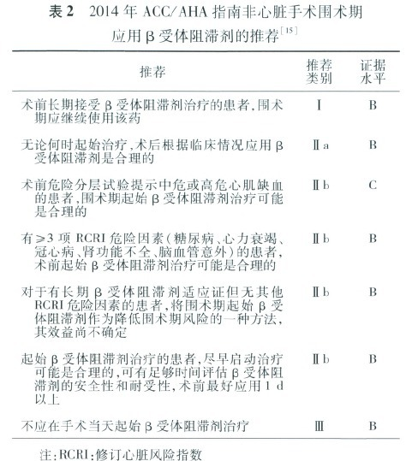
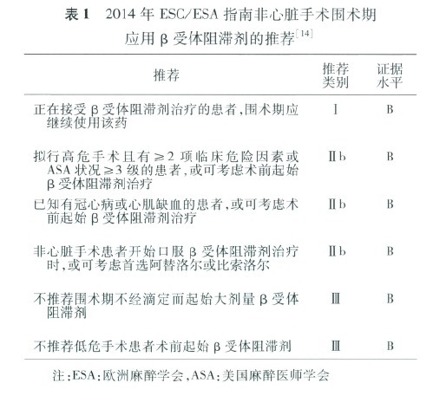
​三、我们的建议
中华医学会心血管病学分会就非心脏手术患者在围术期应用β受体阻滞剂预防心肌缺血的问题给予如下建议：
1．非心脏手术的患者围术期起始β受体阻滞剂治疗不属常规，应按个体化原则在仔细权衡获益——风险后做出临床决定。
2．因心绞痛、冠心病、心力衰竭、有症状心律失常或高血压等明确适应证而正在使用β受体阻滞剂的患者，围术期应继续使用β受体阻滞剂。
3．冠心病患者或有明确心肌缺血证据的高危患者，如尚未使用β受体阻滞剂，在择期血管手术前可考虑根据心率和血压使用β受体阻滞剂，注意剂量调整。
4．择期手术患者如考虑β受体阻滞剂治疗，应在术前至少2 d（争取1周）起始，从较小剂量开始，按心率和血压逐步上调剂量[围术期的目标心率为60-80次/min，同时收缩压> 100 mmHg(1 mmHg=0.133 kPa)]，术后继续应用。
5．不推荐手术前短时间内不经剂量调整而直接大剂量β受体阻滞剂治疗。

